QUERY PADA OFFICE ACCESS
Query yaitu bisa digunakan untuk mengatur data yang akan ditampilkan/disimpan dari beberapa tabel menjadi suatu datasheet sehingga kita bisa mengetahui informasi yang kita butuhkan.
Untuk lebih mempermudah dalam memahami penggunaan Query Access akan dibahas pada contoh sederhana berikut ini yaitu “Membuat Data Base Peminjaman Buku Perpustakaan“.
Dalam pembuatan data base ini kita pisah atau bagi menjadi dua tabel yaitu:
- Data buku untuk input data buku, terdiri dari field name:
  - Kode Buku
  - Judul Buku
  - Pengarang
- Peminjam untuk input data peminjam, terdiri dari field name:
  - ID peminjam
  - Nama
  - Tanggal Pinjam
  - Tanggal Kembali
  - Kode Buku.
Akan kita buat : Query Data Peminjaman Buku ?
(menampilkan Peminjam dan buku apa yang dipinjam beserta tanggalnya )
Dari dua tabel tersebut akan kita buat Query yang merupakan penggabungan deri duat tabel diatas untuk mendapatkan informasi data peminjam buku dan buku apa yang dipinjam serta tanggal-tanggalnya secara lengkap. Sehingga dengan begitu data tersusun rapi, kemudian kita buat sistem dimana data buku yang dipinjam akan masuk kepeminjam secara otomatis dengan input kode buku saja.
Langkah-langkahnya yaitu sebagai berikut:
Pertama buatlah table Data buku dengan field name dan data typenya seperti gambar dibawah ini.
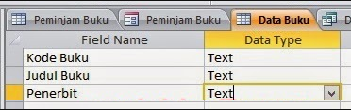
Selanjutnya kita inputkan beberapa data buku.
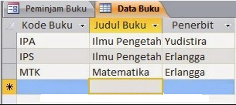
Kedua buatlah data Peminjam buku dengan field name dan data typenya seperti gambar dibawah ini.
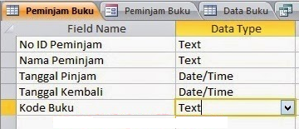
Selanjutnya kita inputkan beberapa data Peminjam buku.
Syarat pengisian data untuk field Kode Buku dari file Peminjam Buku harus sama dengan field Kode Buku yang ada pada file Data Buku.
Selanjutnya kita buat Query caranya Klik Tab menu Create Group Queries Klik Query Design
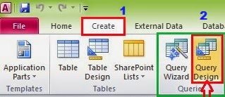
Akan muncul Show Tabel Kemudian Add Kedua Tabel Tersebut.
Selanjutnya buat seperti gambar dibawah ini.
Caranya seret field pada data buku dan Peminjam buku ke tabel bawah atau bisa juga di dobel clik secara berurutan sebagai berikut : No ID Peminjam, Nama Peminjam, Kode Buku, Judul Buku, Penerbit, Tanggal Pinjam, Tanggal Kembali.Kemudian buat relasinya untuk field yang sama yaitu Kode buku (Tabel Data Buku) Kode Buku (Tabel Peminjam Buku), selanjuntya disimpan dengan nama Data Peminjaman Buku.
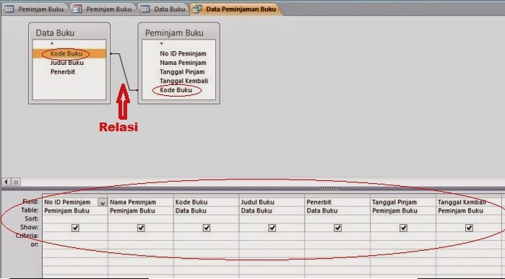
Untuk melihat hasilnya klik Datasheet View berikut contohnya, setelah data peminjam diinput pada form peminjam buku:
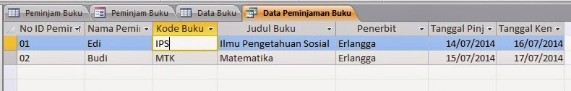

Praktikum:
Tugas buatlah dua file table (struktur dan data table bebas), kemudian lanjutkan dengan menggunakan Query.
Tugas di kumpulkan kembalu tgl 10 april

